Giảng ngày: 4/12/2023 đến 8/12/2023
HĐGD Âm nhạc – Lớp 1
Chủ đề 4: VÒNG TAY BÈ BẠN
Tiết 14: - Ôn bài hát: CHÀO NGƯỜI BẠN MỚI ĐẾN
- Nhạc cụ: TRỐNG CON
I. YÊU CẦU CẦN ĐẠT:
Kiến thức : - Hát thuộc lời ca và đúng giai điệu bài hát Chào người bạn mới đến.
- Biết gõ trống cho bài hát, thực hiện dưới các hình thức khác nhau.
Phẩm chất: - Giáo dục học sinh ý thức giữ gìn và bảo vệ nhạc cụ dân tộc, và biết giữ gìn nét văn hóa âm nhạc truyền thống.
Năng lực chung: Giao tiếp và hợp tác
Năng lực đặc thù:- Bước đầu thể hiện được tính chất nhanh vui sôi nổi và niềm vui khi có những người bạn mới.
- Biết hát kết hợp nhạc đệm, vận động theo nhịp điệu của bài hát.
- Biết sử dụng trống con gõ theo hình tiết tấu và gõ đệm cho bài Chào người bạn mới đến.
II. ĐỒ DÙNG DẠY HỌC:
1. Giáo viên: - Đàn phím điện tử, trống con, hình tiết tấu.
- Một số động tác vận động phụ họa cho bài hát.
2. HS: Thanh phách
III. CÁC HOẠT ĐỘNG DẠY HỌC – CHỦ YẾU
Hoạt động của GV | Hoạt động của HS
1/ Hoạt động mở đầu: (15p)  - Khởi động:  - Trò chơi: Nghe giỏi đoán tài ( rèn trí nhớ tai nghe âm nhạc của học sinh)  + Đàn giai điệu 1 số bài hát.  - Cho HS nghe lại bài hát Chào người bạn mới đến  - Hát với nhạc đệm:  - Đệm đàn ( lưu ý HS hát rõ lời)  - HD Hát kết hợp gõ đệm theo nhịp.  - Hát kết hợp vận động theo nhịp điệu  - HD hát kết hợp vận động ( như chuẩn bị)  - Đệm đàn( file âm thanh)  - Nhận xét  2/ Hoạt động luyện tập thực hành: (15p)  - Nhạc cụ Trống con  - Trò chơi: GV hướng dẫn học sinh khởi động bằng trò chơi: Âm thanh to- nhỏ.  + GV cầm dùi trống gõ mạnh vào mặt trống và học sinh gõ nhỏ vào tang trống để tạo ra các âm thanh theo kiểu nối tiếp nhau có sắc thái âm thanh khác nhau.  + GV chia học sinh làm 2 nhóm và điều khiển cho các em thực hiện.  + Khuyến khích HS tìm hiểu và nhận xét âm thanh phát ra từ mặt trống và tang trống.  Nhận xét.  - Gõ theo hình tiết tấu:  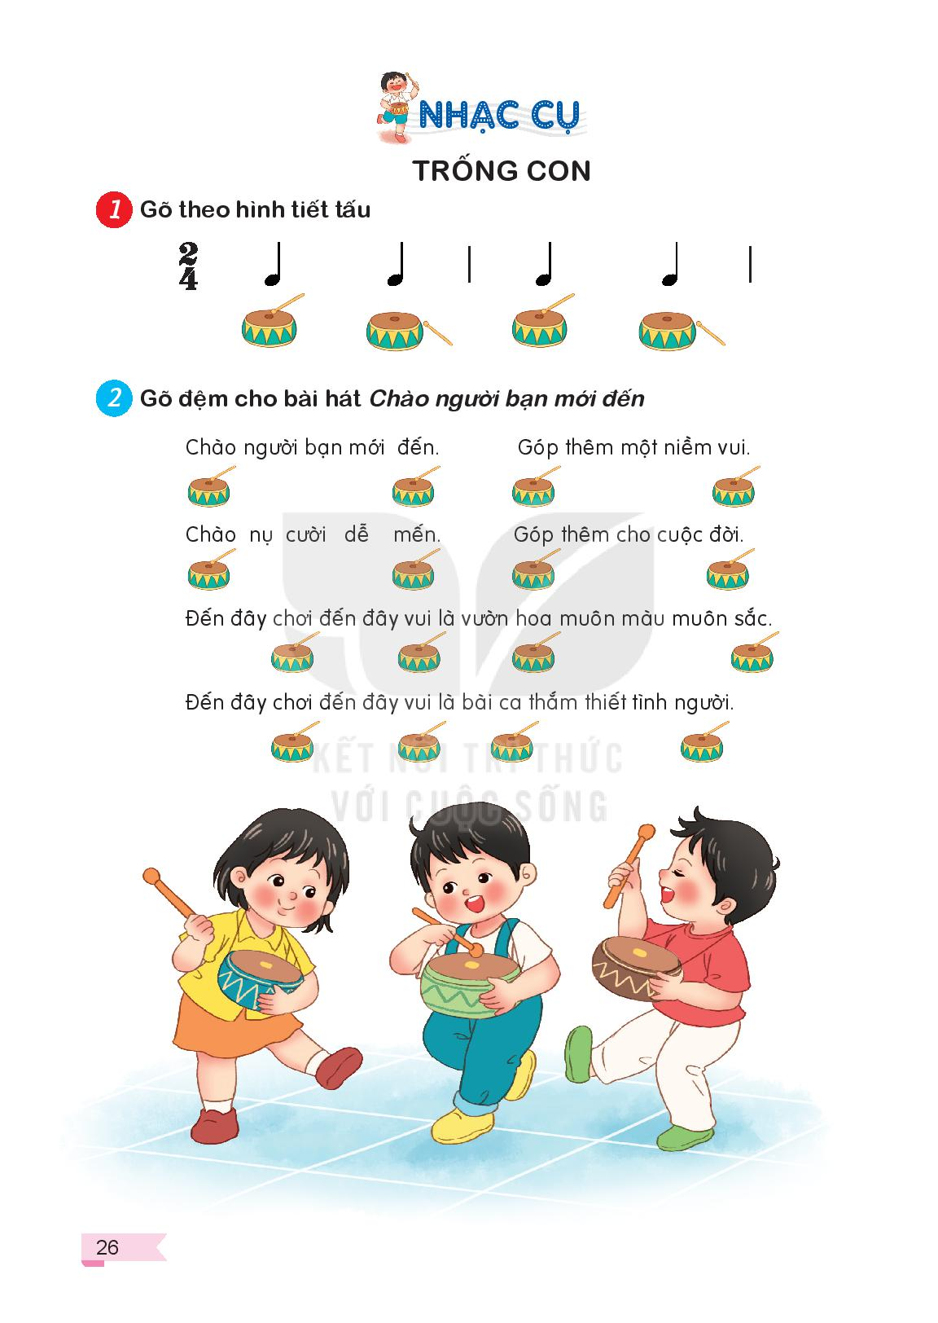  - Cho HS quan sát tiết tấu và hướng dẫn HS gõ trống con theo tiết tấu  * Gõ đệm cho bài hát Chào người bạn mới đến  - GV thực hiện mẫu hát kết hợp gõ đệm bằng trống con:  - HD HS gõ đệm bằng trống con.  QS sửa sai. Nhắc nhở HS gõ với âm lượng vừa phải.  Nhận xét.  Khuyến khích HS luyện tập nội dung gõ đệm trống con khi hát.( có thể thay thế bằng vỗ tay/ nhạc cụ tự chế)  3/ Hoạt động vân dụng: (5p)  - Cho HS thực hiện bài tập 5/tr18 vở bài tập.  - Dặn dò  - Nhận xét | -Tham gia trò chơi  - Nhắc lại giai điệu/lời ca và nêu tên bài hát.  - Lắng nghe  - Hát theo nhịp  - Ôn bài hát kết hợp gõ đệm theo nhịp ( tổ, nhóm, cá nhân)  - Thực hiện theo hướng dẫn  -Thực hiện theo tổ,nhóm.  Nhận xét  - HS gọi tên n/cụ“ trống con”  - Thực hiện cá nhân  - Thực hiện nhóm  - QS và nhận xét  - Thực hiện nhóm, cá nhân  - Nhận xét  - Theo dõi  - Thực hiện theo nhóm, cá nhân  Nhận xét.
Điều chỉnh sau bài dạy:..............................................................................................
................................................................................................................................
................................................................................................................................

